Консультация для родителей
«В игре готовимся к школе».
Уважаемые родители!!! 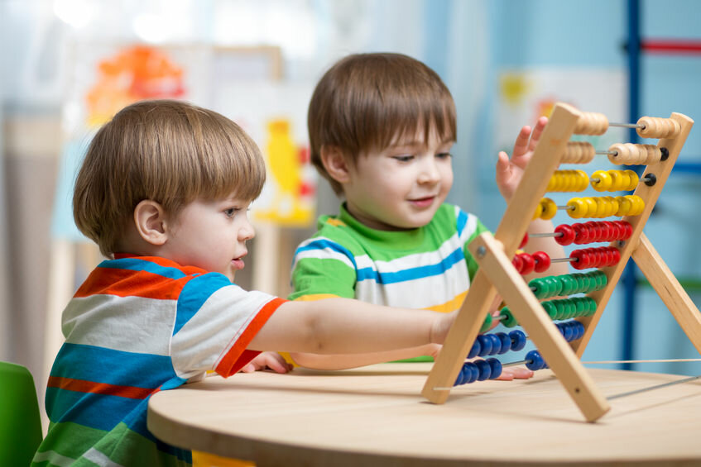
Поступление в школу - очень важный, ответственный момент, как для ребёнка, так и для родителей
Начало школьного обучения кардинальным образом меняет весь его образ жизни. Свойственные дошкольникам беспечность, беззаботность, погруженность в игру, сменяются жизнью, наполненной множеством требований, обязанностей и ограничений. Теперь ребенок должен каждый день ходить в школу, систематически и напряженно трудиться, подчиняться разнообразным нормам и правилам школьной жизни, выполнять требования учителя, заниматься на уроке тем, что определено школьной программой, прилежно выполнять домашние задания, добиваться хороших результатов в учебной работе, ладить с детьми в классе и т.д.
Самостоятельно ребёнку сложно перейти на новый для него уровень и темп жизни. И поэтому нам, взрослым, необходимо ему помогать перед поступлением в школу.
Многое могут сделать для него родители- первые и самые важные его воспитатели.
Ребёнок к началу обучения в школе должен быть психологически подготовлен. Первое, что у него должно сформироваться, это желание идти в школу
Во-вторых, он должен уметь взаимодействовать со сверстниками, выполнять требования взрослого (в будущем – учителя), уметь контролировать своё поведение.
В-третьих, он должен быть выносливым, чтобы выдерживать нагрузку в течение урока и всего учебного дня, у него должна быть хорошая самооценка и адекватный уровень притязаний.
И, конечно же, у него должно быть соответствующее возрасту умственное развитие, которое является основой для успешного овладения школьными ЗУН. Если все эти показатели будут соответствовать норме, то ребёнку будет легче адаптироваться к новым школьным условиям, новому коллективу как сверстников так и взрослых и потихоньку успешно перейти от игровой деятельности к учебной деятельности.
Подготавливать к этому моменту детей мы с вами должны уже сейчас. Я предлагаю вам несколько несложных игр, в которые можно играть в пути, например, если вы куда-то идёте или едете с ребёнком

Игра на развитие памяти.
В эту игру можно играть с ребенком, например, во время длительных поездок. Взрослый начинает эту игру и говорит: "Я положил в мешок яблоки". Следующий игрок повторяет сказанное и добавляет что-нибудь еще: "Я положил в мешок яблоки и бананы". Третий игрок повторяет всю фразу и добавляет что-нибудь от себя. Можно просто добавлять по одному слову, а можно подбирать слова по алфавиту. (можно играть в эту игру как вдвоём с ребёнком, по очереди называя слова, так и с группой детей.
Игра для тренировки мышления и сообразительности "Как это можно использовать?"
Предложите ребенку игру - найти как можно больше вариантов использования какого либо предмета. Например, вы называете слово "карандаш", а ребенок придумывает, как его можно использовать - писать, рисовать, использовать как палочку, указку, градусник для куклы, удочку и т.д.
Тест для будущих первоклассников:
-назови свою фамилию, имя, отчество, сколько тебе лет? А сколько будет через год? А через два?
-как зовут твоих родителей?
-утром ты завтракаешь, а днем...?
-сравни самолет и птицу. Что у них общего, чем отличаются?
-футбол, гимнастика, теннис, плавание - это...?
-что нужно сделать, чтобы вода в чайнике закипела?
-нож, что это? Велосипед, что это? Диван – что это?
-сравни квадрат и прямоугольник. Что у них общего, чем отличаются? Какие еще геометрические фигуры ты знаешь?
-в какой стране ты живешь? Какой твой адрес?
-береза, дуб, осина - это...?
-каких домашних, диких животных ты знаешь? Почему их так называют?
- у коровы - теленок, у собаки - ..., у кошки - … ---огурец, помидор, морковь, свекла - это ...?
А вот упражнения, для которых потребуются лист бумаги и карандаш:
Упражнение на развитие произвольного внимания.
Дайте ребёнку лист бумаги, цветные карандаши и попросите нарисовать в ряд 10 треугольников. Когда эта работа будет завершена, предупредите ребёнка о необходимости быть внимательным, так как инструкция произносится только один раз. "Будь внимательным, заштрихуй красным карандашом третий, седьмой и девятый треугольники" Если ребенок переспрашивает, ответьте - пусть делает так, как понял. Если ребенок справился с первым заданием, можно продолжить работу, постепенно усложняя задания.
Упражнение на развитие наблюдательности.
Предложите ребенку игру: "Внимательно осмотри комнату и найди предметы, в которых есть круг, окружность". Ребенок называет предметы - часы, основание карандаша, выключатель, ваза, столик.
Тест "Нелепицы" - для оценки образно - логического мышления
Покажите ребенку картинку, на которой изображены разные нелепицы и попросите его внимательно рассмотреть картинку и сказать, что нарисовано неправильно. Попросите малыша объяснить, что именно неверно в этих нелепых ситуациях. На все задание отводится 2 минуты. Хорошо, если ребенок за это время заметит более 8 нелепиц.
Старайтесь, чтобы ребёнку во время занятий было интересно, используйте игровую форму занятий.
Развивайте в ребёнке навыки общения, дух сотрудничества и коллективизма.
Чаще отмечайте успехи ребёнка, находите слова поддержки. Никогда не сравнивайте его с другими детьми. Формируйте у него уверенность в своих силах, высокую самооценку.
Радуйтесь и получайте удовольствие от процесса общения со своим ребёнком!!!
